
МС 06

ДРОБИЛКА МОЛОТКОВАЯ
ДМ-4-1

РУКОВОДСТВО ПО ЭКСПЛУАТАЦИИ
ДМ-4.00.000 РЭ

ОПИСАНИЕ И РАБОТА ИЗДЕЛИЯ.

1 Назначение изделия.

1.1. Дробилка молотковая ДМ-4-1 ТУ 4744-024-00861966-2001 предназначена для измельчения различных сортов фуражного зерна для всех видов и возрастных групп животных и птицы.
1.2. Дробилка применяется как самостоятельная машина с загрузочным и выгрузным конвейерами и электрооборудованием; с ручным управлением привода заслонки.
1.3. Дробилка должна эксплуатироваться в не отапливаемых помещениях (зерноскладах, хранилищах) или под специальным навесом, исключающим воздействие атмосферных осадков при температуре окружающей среды от минус 30 градусов до плюс 40 градусов С и относительной влажности воздуха не более 98%.
1.4. Допускается изготовление дробилки ДМ-4 ТУ 4744-024-00861966-2001 без загрузочного конвейера и выгрузного шнека.

2 Технические данные

Таблица 1
Наименование показателей | Значение  показателей
1 | 2
1. Производительность по основному времени на зерне ячменя или пшеницы (влажностью в пределах 12-14%), т/ч, не менее; для продукта, имеющего остаток на сите с отверстиями номинальным диаметром 3 мм, не более  5%  10%  2. Интервал среднего размера частиц, (в течение всего срока службы дробилки), мм  3. Количество обслуживающего персонала, чел.  4. Диаметр ротора, мм  5. Частота вращения ротора, об/мин  6. Количество молотков, шт.  7. Масса (без запасных частей), кг, не более  8. Удельный расход электроэнергии, кВт.ч/т, не более (для продукта, имеющего остаток на сите с отверстиями диаметром 3 мм, не более 10%) | 3,0  5,5  0,8-2,0  1  500±3  2945±50  80  870  6,7
Продолжение таблицы 1
1 | 2
9. Затраты труда (для продукта, имеющего остаток на сите с отверстиями диаметром 3 мм, не более 10%), чел.-ч/т, не более  10. Мощность установленных электродвигателей,  кВт, не менее:  - электродвигатель привода дробилки АИР180М2У3,  2945 об/мин, 380/660 В, исп.1М1081, К-З-11,  ТУ 16-526.621-85 или  АИР 180М4УПУ3, 1440 об/мин, 380/660В, исп.1М1081, К-З-11, ТУ 16-526.621-85  -электродвигатель привода конвейера  АИР 80В6СУ3, 920 об/мин, 380В, исп.1М1081  ТУ 16-87 ИАКФ 525000.017ТУ  -электродвигатель привода шнека  АИР80В6СУ3, 920 об/мин, , 380В, исп.1М1081  ТУ 16-87 ИАКФ 525000.017 ТУ  11. Габаритные размеры дробилки в рабочем положении без ящика управления, мм, не более  длина  ширина  высота  12. Масса (без ящика управления, инструмента, ЗИП, кабины оператора), кг, не более | 0,20  32,2  30 кВт  30 кВт  1,1 кВт  1,1 кВт,  5200  4800  3750  870

3 Указания мер безопасности

3.1. К эксплуатации дробилок допускаются лица в возрасте не менее 18 лет, изучившие настоящую инструкцию и прошедшие инструктаж по технике безопасности при работе на данных дробилках.
3.2. Площадка, на которой установлена дробилка, должна быть оборудована противопожарным щитом с углекислотным огнетушителем, штыковой лопатой и ящиком с песком.
3.3. Во время пуска и работы дробилки следите за тем, чтобы возле машины не было посторонних людей.
3.4. Перед началом работы дробилки проверьте хорошо ли затянуты все болтовые крепления и при необходимости подтяните их. Тщательно проверьте крепления всех защитных кожухов и щитков.
3.5. Следите за исправностью электрооборудования. Не работайте без заземления или при его неисправности.
3.6. Электрическое сопротивление заземления не должно быть более 4 Ом. Измерение выполнить измерителем сопротивления защитного заземления Ф4103-М1 ТУ 25-7534.0006-87.
3.7. Электрическое сопротивление изоляции электрооборудования и обмоток электродвигателей должно быть не менее 0,5 МОм. Измерение выполнить мегаомметром М4100/3 ТУ 25-042131-79.
При меньшем значении сопротивления электродвигатели подлежат сушке.
3.8. Обслуживание и ремонт электрооборудования должно выполняться электротехническим персоналом, имеющим группу по электробезопасности не ниже III.
3.9. При техническом обслуживании и обнаружении неисправности электрооборудования дробилки ящик управления отключить от сети выключателем. На ящик управления повесить предупреждающий плакат: «Не включать – работают люди».
3.10. Массовая концентрация пыли на рабочем месте оператора не должна превышать 6 мг/м³, а уровень звука должен составлять не более 80 дБА. При более высоких показателях организация, эксплуатирующая дробилку должна обеспечить обслуживающий персонал индивидуальными средствами защиты:
- от запыленности – респиратор У-2К ТУ 6-1622-67-78 или марлевая повязка;
- от звука – противошумный наушник ВЦНИИОТ-4А ТУ 400-28-127-75 или вкладыши противошумные «Беруши» ТУ 6-16-2402-80, а рабочая зона с уровнем звука свыше 80 дБА должна быть обозначена знаками безопасности по ГОСТ Р 12.4.026-2001
Продолжительность пребывания оператора в зоне повышенного шума регламентируется согласно ГОСТ 12.1.003-83.
3.11. Во время работы дробилки не должны прослушиваться посторонние стуки и шумы, при наличии таковых дробилку остановите и устраните дефекты.
3.12. Пуск дробилки после монтажа, ремонта или длительной остановки проводите с разрешения главного инженера (механика) после проверки технического состояния.
Готовность дробилки к эксплуатации оформляется актом.
3.13. ЗАПРЕЩАЕТСЯ:
- эксплуатировать электрооборудование без заземления;
- эксплуатировать ящик управления при открытой двери;
- эксплуатировать дробилку без защиты ящика управления от атмосферных осадков и повреждений транспортными средствами;
- подключать к ящику управления машины, не предусмотренные инструкцией по эксплуатации;
- запускать дробилку с заполненной зерном дробильной камерой;
- эксплуатировать дробилку без защитных ограждений.

3.14. Меры пожарной безопасности.
Для предотвращения возможности пожара строго соблюдайте следующие меры противопожарной безопасности.
- запрещается курить в помещении или пользоваться открытым огнем для освещения;
- перед пуском машины тщательно осмотрите электропроводку, повреждение и оголение проводов не допускается;
- в случае возникновения пожара или взрыва немедленно отключите дробилку от сети, огонь тушите противопожарными средствами согласно инструкции пожарной охраны;
- лица, работающие на дробилке, должны ознакомиться с приемами оказания первой помощи пострадавшим при пожаре, поражении электрическим током и имеющим открытые раны.

4 Состав изделия

Дробилка ДМ-4-1 состоит из следующих узлов:
- дробилки
- шнека с подставкой
- конвейера
- электропривода

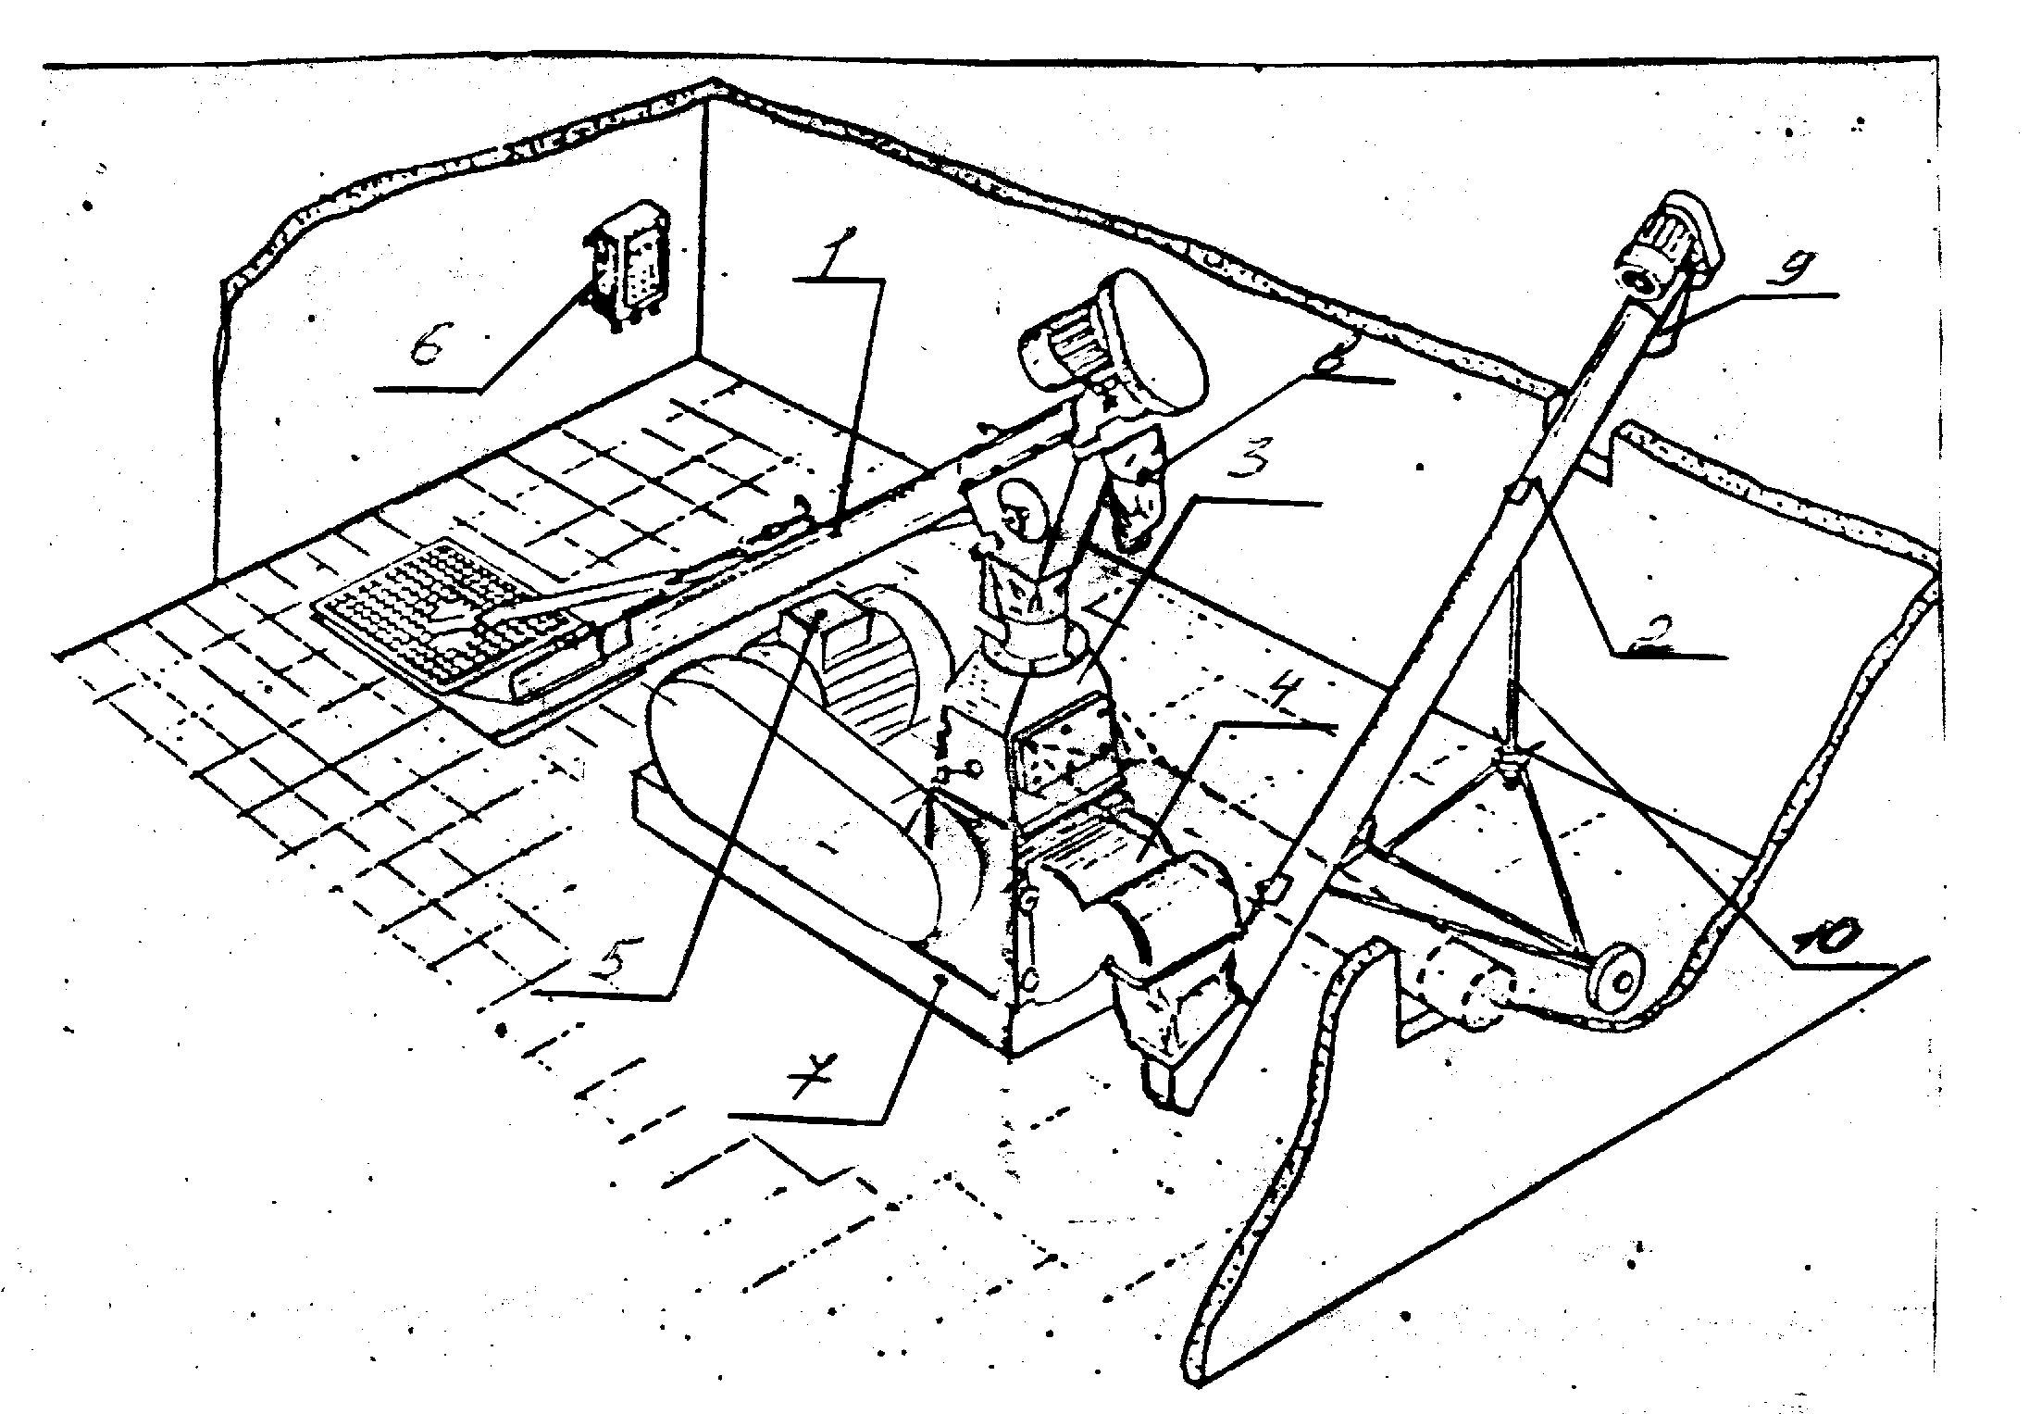

1-конвейер; 2-шнек; 3-камера дробильная; 4-камера разделительная; 5-электродвигатель; 6-ящик управления; 7-рама; 8-мешок; 9-рукав; 10-подставка.
Рисунок 1- Дробилка ДМ-4-1

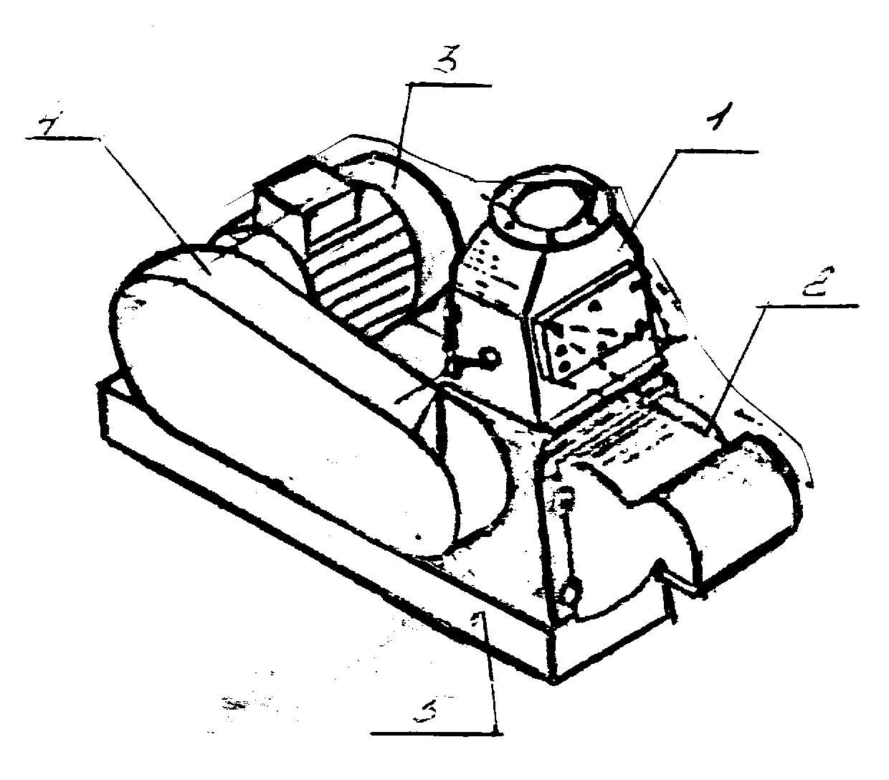
1-камера дробильная; 2-камера разделительная; 3 - электродвигатель; 4-ограждение; 5-рама

Рисунок 2- Дробилка

5 Устройство и работа

5.1 Измельчаемый материал подается винтовым конвейером 1 (см. рисунок 12) в дробильную камеру 2. Одновременно производиться очистка от металлических магнитных предметов магнитным сепаратором. В дробильной камере вращающимся ротором с молотками между дек производится измельчение материала и подача его в разделительную камеру (рисунок 13). При движении материала с воздушным потоком между разделителями 3, 4, 5 происходит сепарация – мелкие частицы попадают на выгрузку, крупные - на доизмельчение. Регулирование крупности помола производится заслонкой 2. После регулировки крупности помола заслонка фиксируется в нужном положении маховичком 7.

С изменением вида, с орта и других свойств исходного зерна степеньизмельчения, полученная при фиксированном положении заслонки ,не идентична. Для каждого состояния исходного продукта необходимо подобрать положение заслонки, соответствующее требуемому качеству измельчения.

Выгрузка измельченного продукта производится шнеком 3 (рисунок 12). Высота загрузки регулируется подставкой шнека.
5.1.1. Камера дробильная (рисунок 14).
Камера дробильная состоит из следующих основных сборочных единиц и деталей: корпуса 4, ротора, откидной крышки 2, крышки 1, дек 5, секторов 6,эксцентриков
Корпус камеры дробильной – сварной из листовых штампованных деталей.
В цилиндрической части корпуса уложены деки 5, которые поджимаются к секторам 6 винтами 9.Секторы крепятся к боковым стенкам камеры дробильной болтами 7. При ослабленных болтах 7 секторы могут передвигаться при повороте эксцентриков 8. После регулировки согласно п.6.6 болты 7 и винты 9 необходимо надежно закрутить.
5.1.2. Ротор (рисунок 15) состоит из вала 4 с набором дисков и шарнирно качающихся на пальцах молотков 1. Вал ротора вращается на сферических двухрядных роликоподшипниках 6, которые установлены в корпусах 7.
Замена изношенных молотков или переустановка их на неизношенную грань должна производиться комплектно, при этом необходимо сохранить первоначальное расположение молотков и втулок. При замене комплекта молотков новым необходимо, чтобы разность масс комплектов молотков, расположенных на пальцах, была не более 10г. Ориентировочная наработка до перестановки молотков 250т и зависит от измельчаемого материала.

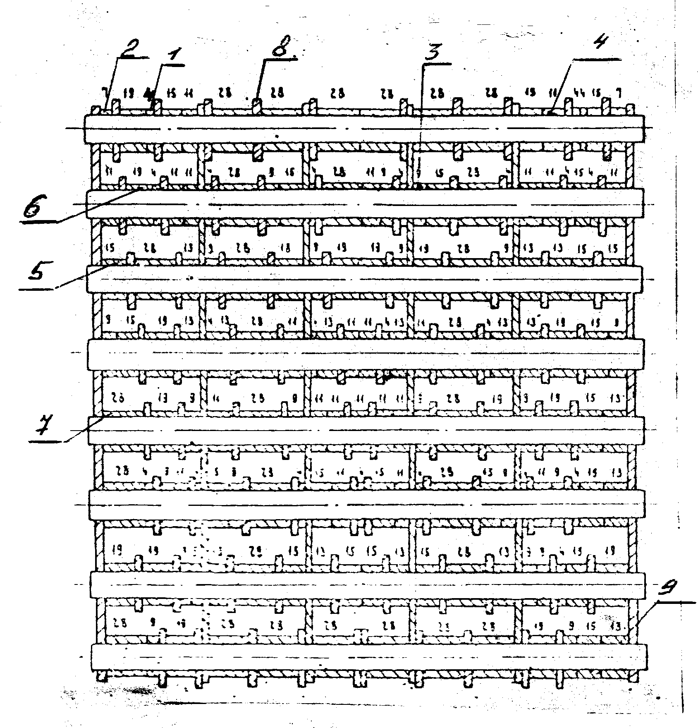
1-втулка L=4 мм; 2-втулка L=7 мм; 3-втулка L=9 мм; 4-втулка L=11 мм; 5-втулка L=15 мм; 6-втулка L=19 мм; 7-втулка L=28 мм; 8-молоток; 9-диск.

Рисунок 3-Схема расположения молотков и втулок

М1÷М3 – электродвигатели;
QF1, QF2 – выключатели автоматические;
КМ1÷КМ3 – пускатели магнитные;
КК1÷КК3 – реле электротепловое;
SB1÷SB7 – посты управления кнопочные;
SA1 – переключатель;
HL1÷HL4 – арматура светосигнальная;
ТА1 – трансформатор тока

Рисунок 5- Схема электрическая принципиальная
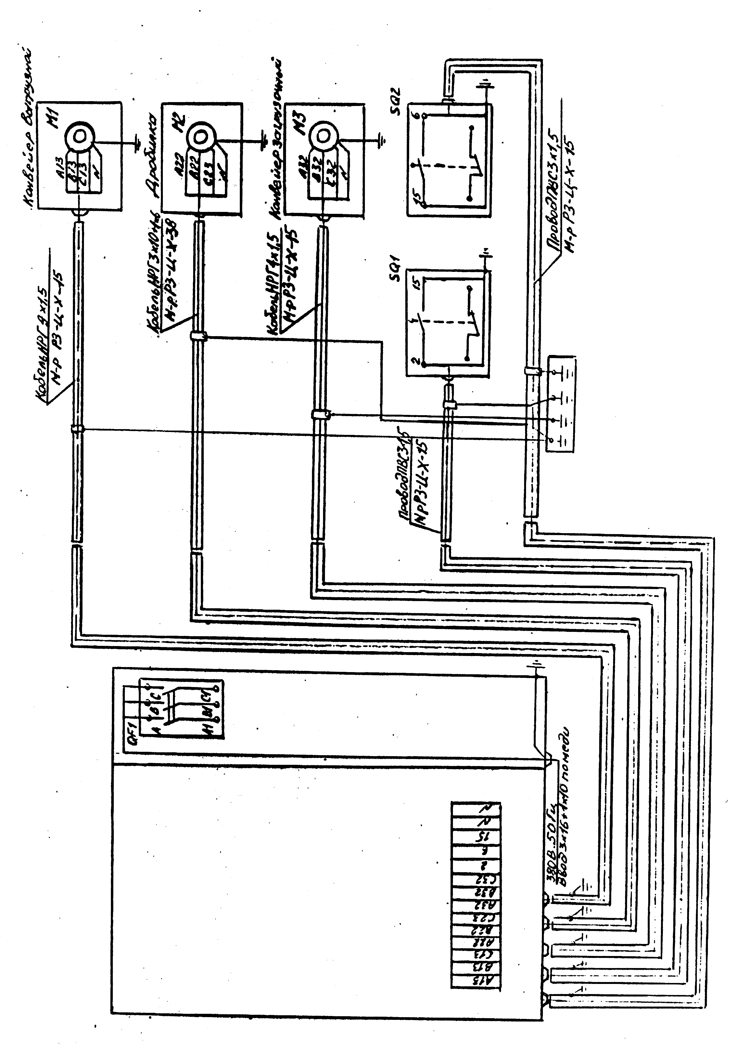

Рисунок 6- Схема подключения

- Подготовка к работе

6.1. Проверьте по паспорту комплектность дробилки. При несоответствии документу составьте акт.
6.2. Монтаж и установка дробилки ДМ-4-1 производится в не отапливаемых помещениях (зерноскладах, сараях, хранилищах) или под специальными навесами, исключающими воздействие атмосферных осадков и обеспечивающими температуру окружающей среды от минус 30 град. до плюс 30 град. и относительную влажность воздуха не более 98%.
Для уменьшения запыленности рабочего помещения установите выгрузную горловину выгрузного конвейера за пределы помещения, в котором установлена дробилка.
Для уменьшения воздействия уровня звука и массовой концентрации пыли на оператора, обслуживающего дробилку, ящик управления установите в изолированной кабине (рисунок 10). Кабина должна быть оборудована стеклянными окнами для наблюдения за работой дробилки.
Установите дробилку на фундамент из бетона марки не ниже 300 и закрепите фундаментными болтами. Дробилка должна быть установлена горизонтально. Приемный бункер загрузочного конвейера заглубите на уровне с полом в приямок.
6.3. Закрепите на конвейерах электродвигатели. Наденьте клиновые ремни. Натяжение ремней клиноременных передач осуществляется перемещением электродвигателя при помощи натяжного устройства.
Стрела прогиба клиновых ремней при приложении посредине между шкивами силы не более 12 Н (1,2 кГс) должна быть в пределах 2,8-3,2 мм.
Стрелу прогиба клиновых ремней контролировать при помощи линейки ШП-2-400 ГОСТ 8026-92 и штангенциркуля ШЦ- 1-125-0,1-2 ГОСТ 166-89, а прилагаемую силу – динамометром ДПУ-0,1-2-УХЛ2 ГОСТ 13837-79.
Установите ограждение клиноременных передач.
Установите и закрепите конвейер и шнек. Соедините матерчатыми рукавами выгрузную горловину конвейера с приемным бункером дробилки, а выгрузную горловину дробилки с приемной горловиной шнека. Наденьте матерчатый рукав на выгрузную горловину выгрузного конвейера и мешок для сбора инородных включений. На рычаги управления установите пластмассовые ручки.
Соедините взрыворазрядный клапан дробилки с магистралью для отвода продуктов взрыва за пределы помещения, в котором установлена дробилка. Магистральный трубопровод для отвода продуктов взрыва в комплект поставки не входит.
6.4 Убедитесь в отсутствии посторонних предметов в дробильной камере.
6.5. Произведите смазку в соответствии с таблицей 3 и схемой смазки, приведенной на рисунке 8.
6.6. Произведите регулировку секторов дробильной камеры. Радиальный зазор между дисками ротора и секторами дробильной камеры не должен быть более 2,5 мм.
6.7.Регулировка каждого сектора происходит в следующей последовательности:
-ослабьте болты крепления секторов. Вращением эксцентриков приблизьте секторы до упора в диск ротора, после чего поверните эксцентрики против часовой стрелки на угол (15-20)^{о}
⁻затяните болты крепления секторов.
Радиальный зазор контролировать щупами-100, набор 4, класс точности 2 ТУ 2-034-225-87. Угол поворота эксцентриков контролировать угломером типа 1-2 ГОСТ 5378-88.
6.8. При монтаже электрооборудования дробилки ДМ-4-1 руководствуйтесь схемой монтажа электрооборудования.
Ящик управления 1 закрепите на стенке в кабине на высоте не более 1,7 м.
Электропроводку по машине проложите в металлорукавах, обеспечивающих защиту от механических повреждений. Металлорукава закрепите скобами 3. Металлорукава, ящик управления, концевые выключатели, корпуса электродвигателей, рама дробилки должны быть заземлены согласно ПУЭ. Сопротивление заземляющего устройства должно быть не более 4 Ом.
Маркировку концов проводов, подключение токоприемников и их заземление выполнить в соответствии со схемой подключения (рисунок 6).
Концы проводов маркировать бирками из трубки 305 ТВ-40
ГОСТ 19034-82 (L не менее 15 мм).
Линейные размеры контролировать штангенциркулем ШЦ-1-125-0,1-2 ГОСТ 166-89.
До подачи напряжения подключите ящик управления и раму дробилки к заземляющему устройству.
Перед пуском дробилки в работу проверьте сопротивление изоляции обмоток электродвигателей, оно должно быть не менее
0,5 МОм. При меньшем значении необходимо просушить изоляцию обмоток электродвигателей.
В ящике управления отрегулируйте тепловое реле на токи, соответствующие номинальным токам электродвигателей: КК1; КК3 – на 2,76 А, КК2 – 60 А.
Проверьте надежность контактных соединений.

7 Проверка перед началом работы

7.1. Обкатайте дробилку ДМ-4-1 в наладочном режиме. При этом переключатель 2 дробилки на ящике управления (рисунок 7) установите в положение «НАЛАДКА».
Автоматические выключатели, расположенные на панели ящика управления должны быть включены (выполняет электрик).
Сетевой выключатель 3 установите в положение «ВКЛЮЧЕНО», при этом загорается сигнальная лампа 1 «СЕТЬ».
Пуск приводов механизмов осуществляется кнопками 9, 11, 13.
Отключение – кнопками 10, 12, 14.
Произведите последовательное включение и отключение каждого электродвигателя и убедитесь в правильности направления их вращения. Стрелки направления вращения электродвигателей нанесены на ограждениях ременных передач.
Проверьте возможность включения электродвигателя привода ротора дробилки при открытой крышке или разделительной камере. Электродвигатель не должен вращаться.
7.2. Обкатайте в течение 30 мин на холостом ходу и 15 мин под нагрузкой (в рабочем режиме) дробилку, загрузочный и выгрузной конвейеры.
Произведите включение электродвигателей в следующей последовательности: выгрузной конвейер, дробилка, загрузочный конвейер.
Отключение электродвигателей производите в обратной последовательности.
Проверьте отключение дробилки и загрузочного конвейера при выключении выгрузного конвейера и отключение загрузочного конвейера при выключении дробилки на холостом ходу.
Время контролировать при помощи секундомера СОПпр-2а-3 ТУ251894.003-90.

8 Работа

8.1. Перед пуском дробилки под нагрузкой произведите следующие операции:
- зерно из транспортного средства выгрузите на приемный бункер загрузочного конвейера;
- установите рычаг заслонки на разделительной камере дробилки в положение, обеспечивающее требуемое качество помола;
- установите переключатель режима работы 2 на ящике управления в положение «РАБОТА»;
- сетевой выключатель 3 установите в положение «ВКЛЮЧЕНО», при этом загорится сигнальная лампа «СЕТЬ»;
- запуск приводов механизмов осуществите в следующей последовательности:
конвейер выгрузной – кнопкой 9; дробилка – кнопкой 11; конвейер загрузочный – кнопкой 13.
Включение очередной машины производите только после достижения полной частоты вращения электродвигателя привода предшествующей машины.
8.2. С помощью задвижки установите необходимую производительность загрузочного конвейера.
8.3. Постоянно ведите наблюдение за показанием амперметра 4 на ящике управления. Номинальная загрузка дробилки соответствует показанию амперметра 56 А.
8.4. При эксплуатации остановку дробилки производите только при полной выработке продукта в следующей последовательности:
нажатием на кнопку «СТОП» отключите загрузочный конвейер, после выработки зерна в приемном бункере дробильной камере отключите дробилку, а затем выгрузной конвейер. Выработку зерна в дробилке определяют по показаниям амперметра.

- Электрооборудование

9.1. Ящик управления навесной конструкции. Дверь ящика закрывается специальным ключом. Внутри ящика на панели смонтирована пускозащитная аппаратура, трансформатор тока.
На двери ящика расположены органы управления, световая сигнализация, индикатор нагрузки. На правой боковой стенке установлена ручка сетевого выключателя.
9.2 Контроль наличия напряжения осуществляется сигнальной лампой 1 «СЕТЬ».
9.3. Схемой электрической принципиальной (рисунок 5) предусмотрены два режима работы: наладочный – «наладка» и рабочий – «работа».
9.4. Переключателем 2 (рисунок 7) устанавливается режим работы «работа» или «наладка».
9.5Нагрузка электродвигателя дробилки контролируется амперметром 4.
9.6.Аварийное отключение осуществляется кнопкой 5 «Стоп аварийный».
9.7. Управление механизмами дробилки осуществляется кнопками соответственно:
- выгрузка (шнек выгрузной) – 9,10;
- дробилка – 11, 12;
- загрузка (конвейер загрузочный) – 13, 14.
9.8. Подача напряжения на ящик управления и снятие его осуществляется сетевым выключателем 3.
9.9. Для работы схемы автоматический выключатель QF2 должен быть включен (рисунок 5).
9.10. Сетевой выключатель QF1 установить в положение «Включено», при этом загорается сигнальная лампа HL4.
9.11. В наладочном режиме (во время технического обслуживания, наладки и обкатки) осуществляется независимое включение каждого механизма дробилки.
9.12. Установите переключатель SA1 в положение «Наладка».
Запуск электродвигателя М1 конвейера выгрузного осуществляется нажатием на кнопку SB3, при этом включится пускать КМ1.
9.13. При нажатии на кнопу SB5 включится пускатель КМ2, запустится электродвигатель М2 дробилки.
9.14. При нажатии на кнопку SB7 включится пускатель КМ3, запустится электродвигатель М3 конвейера загрузочного.
9.15. Отключение электродвигателей М1, М2, М3 осуществляется соответственно кнопками SB2, SB4, SB6.
9.16. Переключатель SA1 установите в положение «Работа». В этом режиме обеспечивается блокировка механизмов со следующей технологической последовательностью включения: конвейер выгрузной М1, дробилка М2, конвейер загрузочный М3.
Запуск и отключение механизмов дробилки осуществляется так же, как и в режиме «наладка».
9.17. Аварийное отключение осуществляется кнопкой SB1. Конечные выключатели SQ1, SQ2 обеспечивают отключение цепи управления электродвигателя М2 дробилки при открытой крышке дробильной камеры.

10 Техническое обслуживание

10.1. Виды и периодичность технических обслуживаний при использовании дробилки: ежедневное техническое (ЕТО), трудоемкость 0,25 чел.-ч; техническое обслуживание (ТО-1), выполняемое через 125 ч работы, трудоемкость 4 чел.-ч; техническое обслуживание (ТО2), выполняемое через 4000 ч работы, но не реже одного раза в год, трудоемкость 40 чел.-ч.
10.2.Перечень работ, выполняемых по каждому виду технического обслуживания, приведен в таблице 2.

Таблица 2
Содержание работ и  методика их  проведения | Технические требования | Приборы, инструмент и приспособления для выполнения работ
1 | 2 | 3
Ежедневное  1. Очистите наружные поверхности от остатков продукта.  2. Очистите магнитный сепаратор.  Техническое  3. Осуществите все операции ежедневного технического обслуживания.  4. Осмотрите и, при необходимости, затяните резьбовые соединения.  5. Произведите смазку дробилки в соответствии с табл. 3 и схемой смазки (рисунок 8)  6. Проверьте натяжение приводных ремней  7. Проверьте крепления заземляющего провода к болту заземления | техническое обслуживание  Поверхности должны быть чистыми, без пыли, засохших корок.  На внутренних поверхностях магнитов не должно быть металлических предметов.  обслуживание (ТО-1)  Резьбовые соединения должны быть затянуты.  0,33-0,5 свободного пространства корпуса подшипника должно быть заполнено смазкой  См. п.6.3  Обрывы провода не допускаются. Соединения должны быть затянуты | (ЕТО)  Метла  Чистик  Комплект ключей.  Шприц смазочный щтоковый-117 ТУ37.372.053-88 (имеющийся в хозяйстве)  Ключи ЗИП, динамометр  ДПУ-0,1-2-УХЛ 2 ГОСТ 13837-79. Линейка –500 ГОСТ 427-75. Штангельциркуль ШЦ-1-125-0,1-2 ГОСТ 166  Комплект ключей
Продолжение таблицы 2
1 | 2 | 3
Плановое  8. Выполнить все операции ЕТО и ТО-1  9. Проверьте состояние изоляции электрооборудования и обмоток электродвигателей  10. Проверьте электрическое сопротивление заземляющего устройства | техническое обслуживание  Электрическое сопротивление изоляции должно быть не менее 0,5 МОм  Электрическое сопротивление не должно быть более 4 Ом | (ТО-2)  Мегаомметр  ЭСО 0202/2  ТУ 25-7534.014-90  Измеритель сопротивления заземления  Ф 4103-М1  ТУ25-7534.0006

10.3. Смазка.
Для обеспечения качественной смазки выполняйте следующие правила: предохраняйте смазочные материалы от загрязнения и попадания в них воды, перед смазкой удаляйте пыль и грязь с масленок. Смазку деталей и узлов дробилки производите согласно таблицы №3.

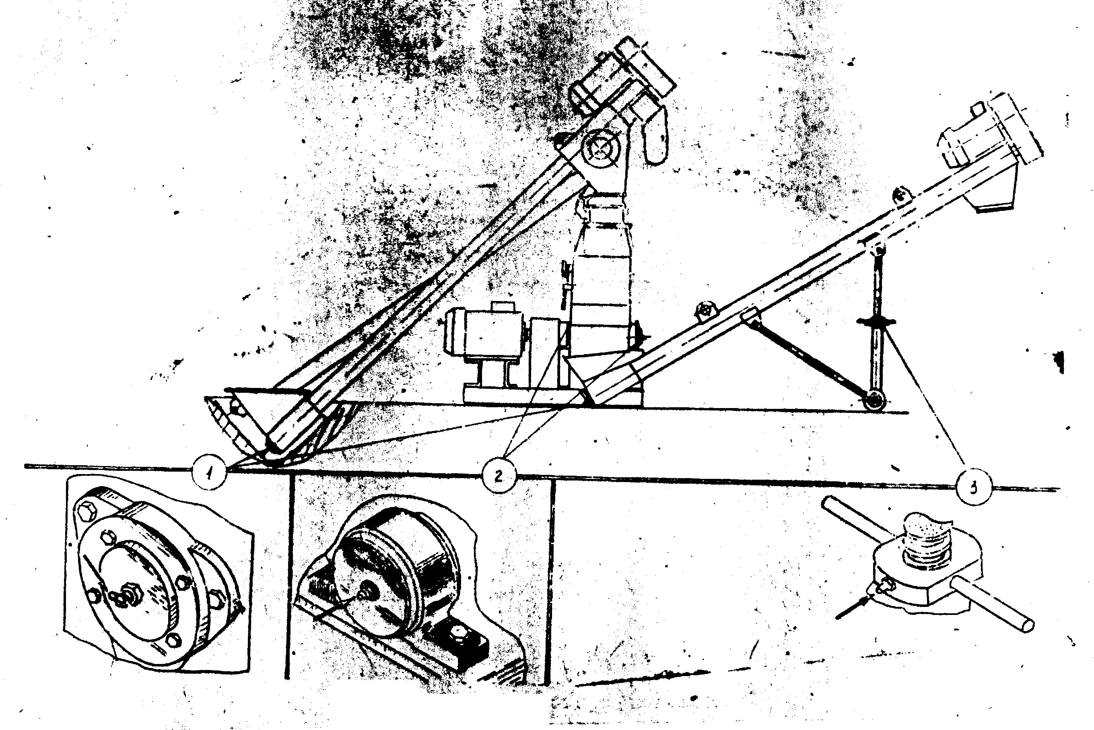

Рисунок 8 - Схема смазки.

Таблица 3-Химмотологическая карта
№ по-  зиции | Наименование, индекс сборочной единицы (функционально законченное устройство, механизм, узел трения) | К-во сбор. един. шт. | Наименование и  марок | обозначение  ГСМ | Масса,  (объем) ГСМ,  заправляемые в  изделие при  смене, кг (дм³) | Периодичность смены  ГСМ, ч
№ по-  зиции |  | К-во сбор. един. шт. | основные | дублирующие |  | Периодичность смены  ГСМ, ч
1  2  3 | Ротор  (подшипники)  Конвейер  (подшипники)  Шнек  (подшипники) | 1  1  1 | Литол-24  ГОСТ 21150-87  Литол-24  ГОСТ 21150-87  Литол-24  ГОСТ 21150-87 | ЦИАТИМ-203  ГОСТ 8773-73  ЦИАТИМ-203  ГОСТ 8773-73  ЦИАТИМ-203  ГОСТ 8773-73 | 0,150  0,050  0,050 | 125  125  125

Примечание: ЦИАТИМ-203 заправлять на заводе с уточнением совместимости с основной смазкой
11 Возможные неисправности
и методы их устранения.

Таблица 4.
Неисправность,  внешнее  проявление | Метод устранения.  необходимые регулировки  и испытания | Применяемый  инструмент и  принадлежности
1 | 2 | 3
1. Повышенная вибрация дробилки вследствие износа молотков  2. Понизилось качество помола вследствие износа молотков  3. При нажатии на кнопку «Пуск» электродвигатель не включается в следствии:  -«завала» зерном ротора;  -отсутствия тока в электрической цепи | Произведите осмотр, а при необходимости замену молотков или переустановку граней молотков. Разность масс комплектов молотков на противоположных осях ротора не должна быть более 10 г  Произведите переустановку граней или замену молотков  Очистите дробильный барабан от остатков зерна. Проверьте, не зажаты ли диски ротора секторами.  Включите автоматический выключатель.  Проверьте: закрыта ли крышка дробильной камеры и разделительная камера, исправность конечного выключателя. | Молоток, бородок слесарный, плоскогубцы,  весы РН-10Ц13У  ТУ 25-06-575-77  Молоток, бородок слесарный, плоскогубцы  Совок, щетка
Продолжение таблицы 4
1 | 2 | 3
4. Не включается электродвигатель конвейера в следствии:  -заклинивания конвейера;  -отсутствия тока в цепи электрической цепи или срабатывание теплового реле  5. Повышенное  пыление в зоне  разделительной  камеры вследствие нарушения крепления рукава  6. Дробилка забивается вследствие износа молотков  7. При подаче напряжения на ящик управления:  -не загорается сигнальная лампа «Сеть»  -электродвигатель не запускается | При вращении винт конвейера не должен задевать корпус конвейера, устраните причину заклинивания  Включите автоматический выключатель. Нажмите кнопку возврата теплового реле, установите причину срабатывания теплового реле  Устраните неплотности в местах крепления рукава  Произведите переустановку граней или замену молотков  Разность масс комплектов молотков на противоположных осях ротора не должна быть более 10 г  Включите автоматический выключатель в цепях управления.  Замените сигнальную лампу  Проверьте наличие напряжения на каждой из фаз на сетевом выключателе. Замените вышедшую из строя катушку, пускатель | Молоток, бородок слесарный, плоскогубцы  Весы РН-10Ц13У ТУ 25-06-575-77

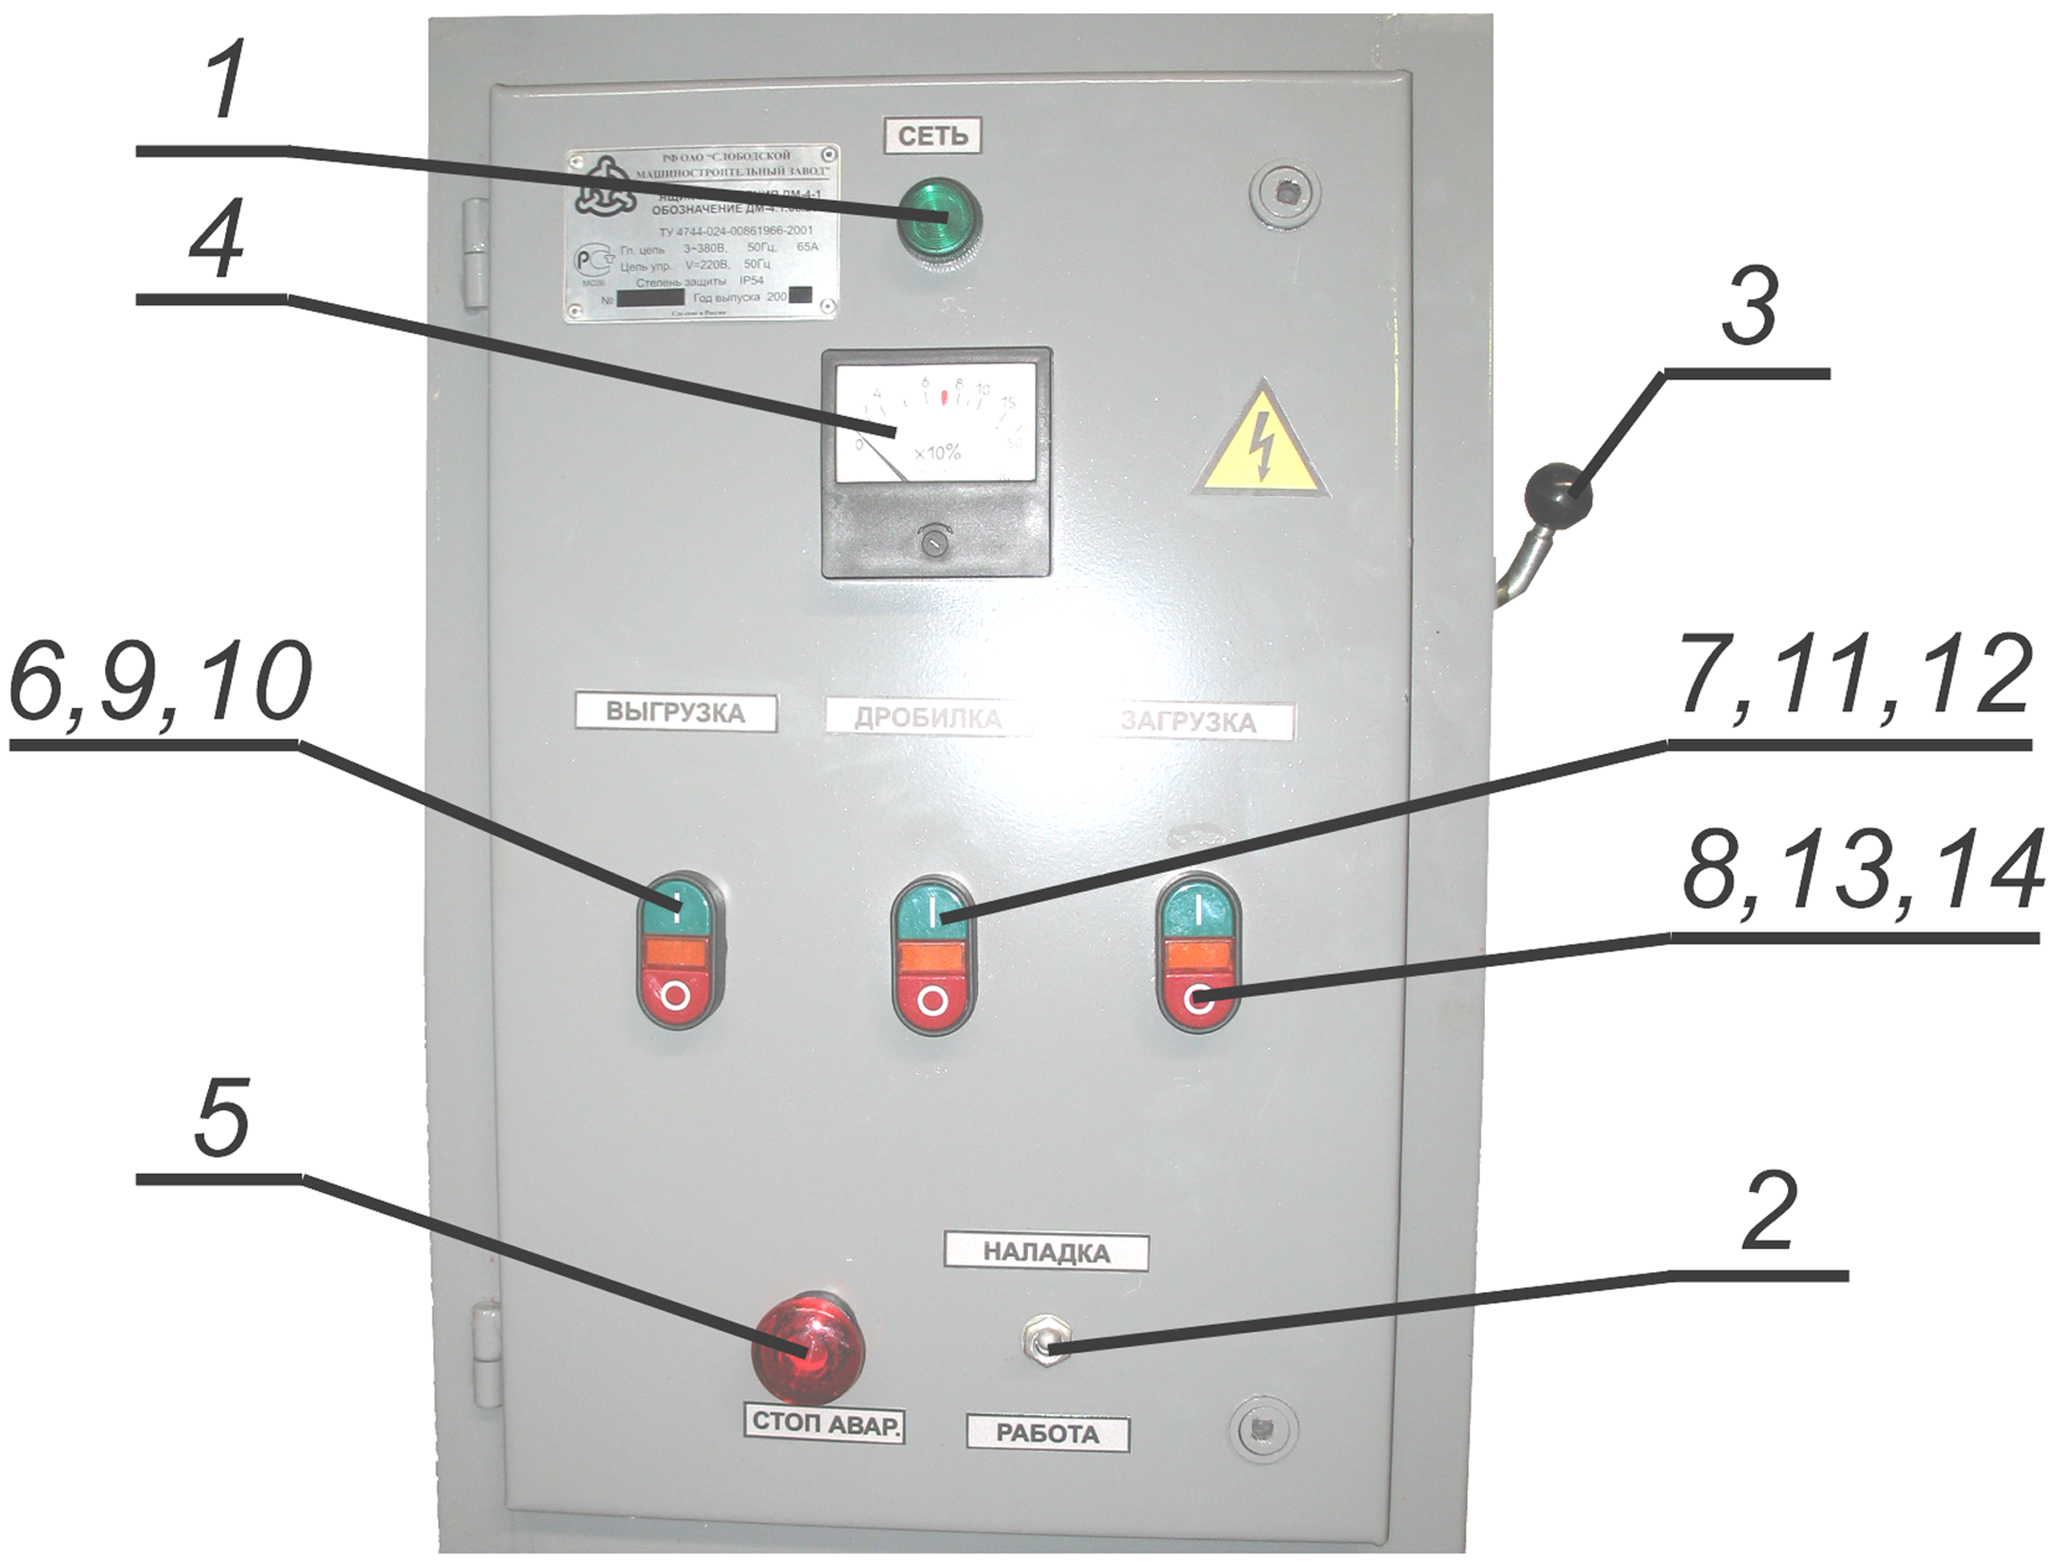

- сигнальная лампа (контроль напряжения);
- переключатель;
- сетевой выключатель;
- амперметр;
- кнопка «Стоп аварийный»;
6, 7, 8 – сигнальные лампы;
9, 11, 13 – кнопки включения;
10, 12, 14 – кнопки отключения.

Рисунок 7 – Ящик управления.

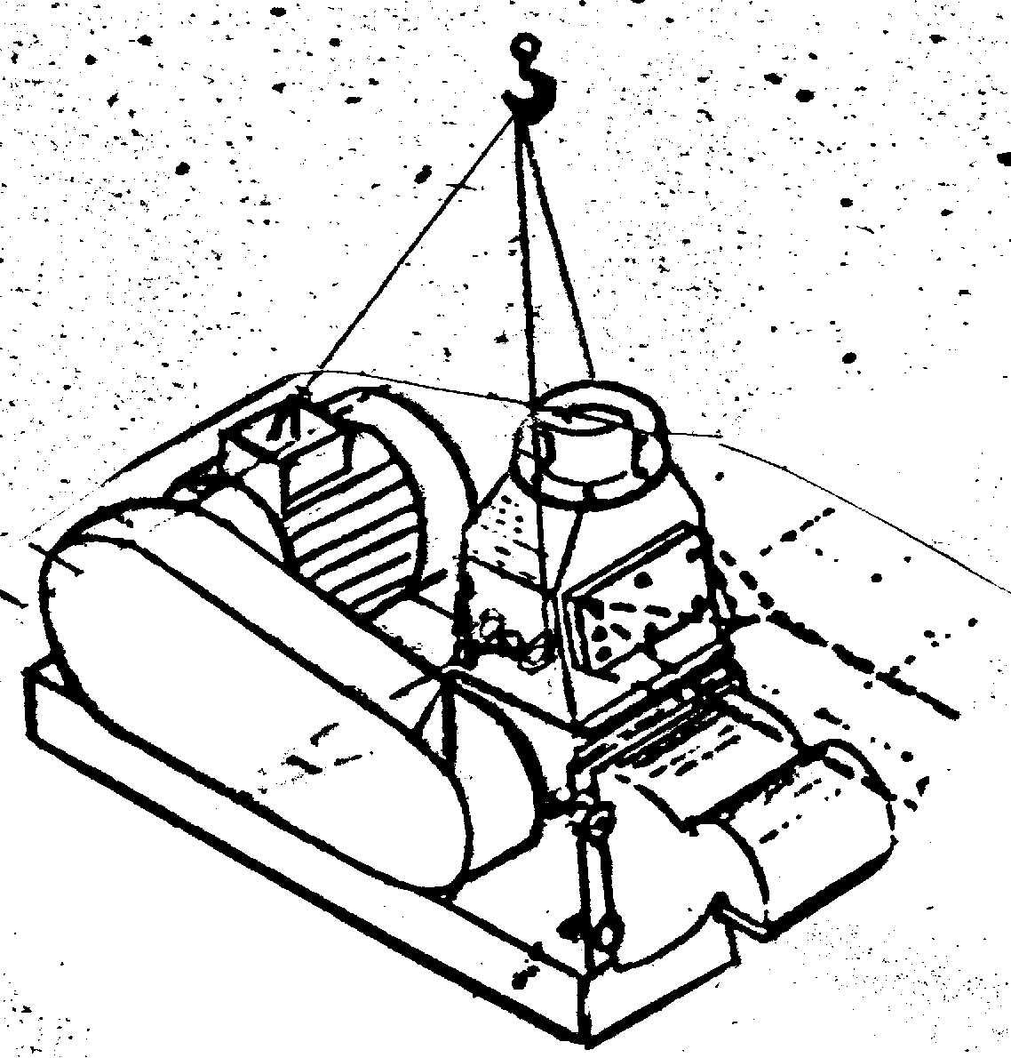

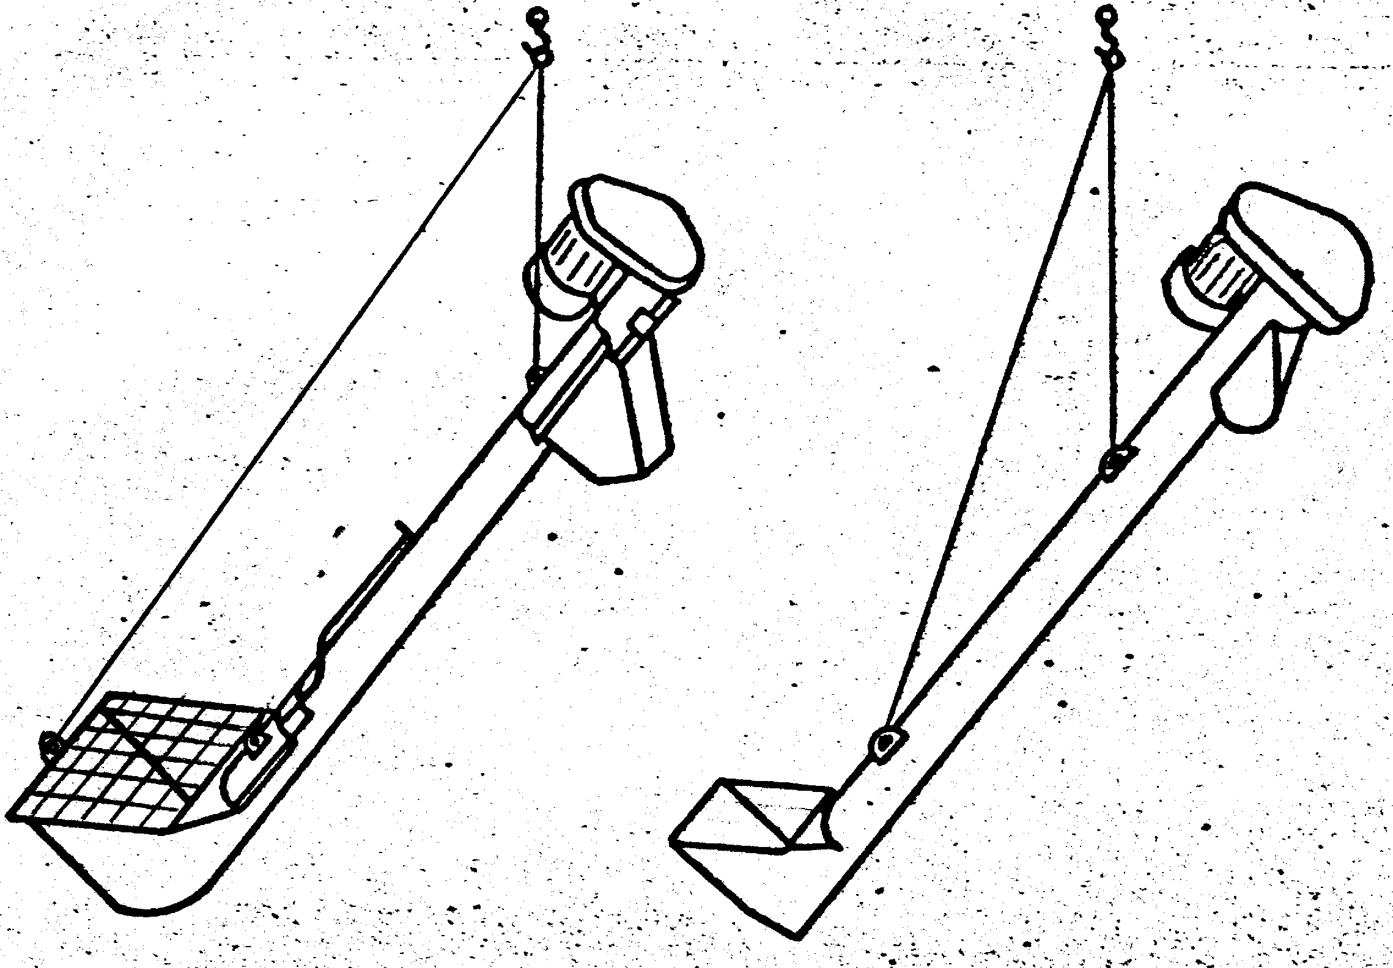

Рисунок 9 - Схемы строповки.

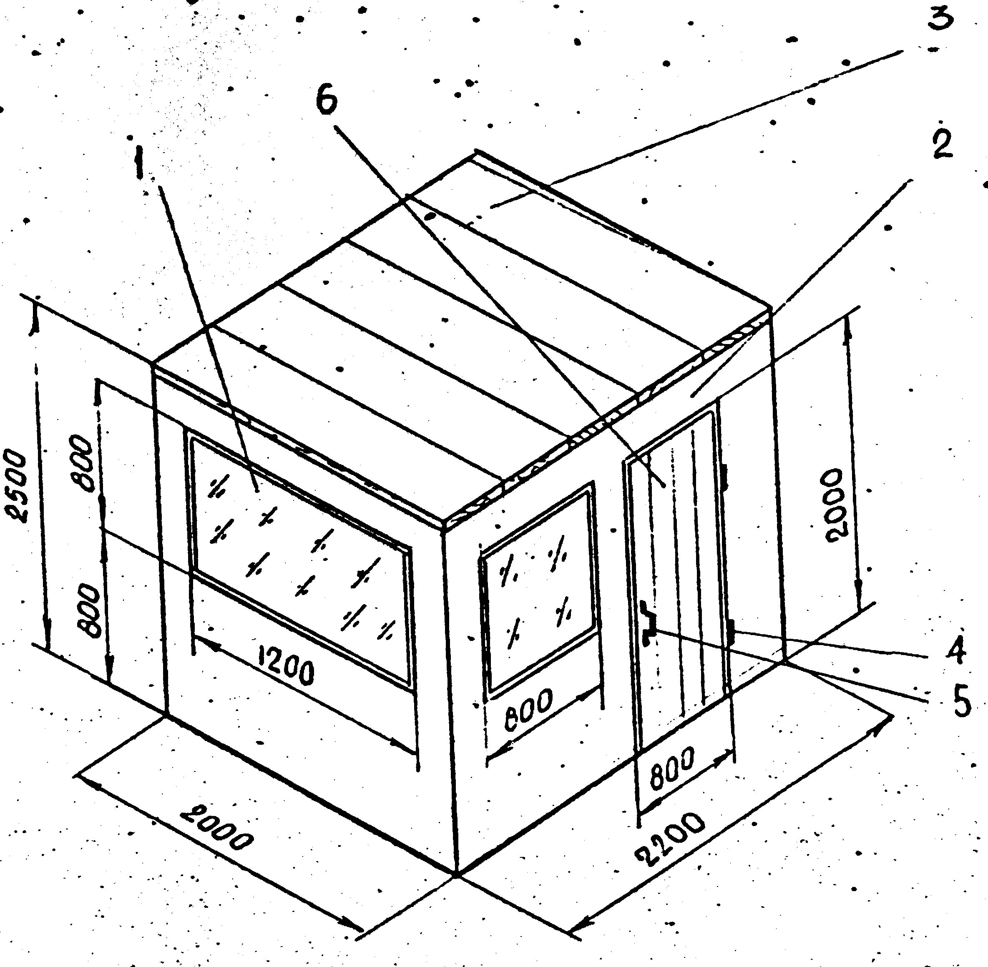

- окно (стекло);
- стенка (кирпич);
- крыша (доска);
- петли дверные;
- ручка;
- дверь (доска).

Рисунок 10 -Кабина для оператора

12 Тара и упаковка.

12.1. Дробилка ДМ-4-1 отправляется потребителю в частично разобранном виде в комплекте с запасными частями и технической документацией.
12.2. Шнек с лотком ДБ-5.02.400, конвейер ДМ-4.03.000, подставка ДБ-5.02.450 отгружаются отдельными местами.
12.3. Электродвигатели со шнека и конвейера, ящик управления, запасные части, крепежные изделия, инструмент и принадлежности упаковываются в ящик.
12.4. Техническая документация упаковывается в ящик.

13 Транспортирование.

Транспортирование дробилки может быть осуществлено любым видом транспорта. При транспортировке должны быть обеспечены сохранность упаковки и погрузочных мест от повреждений и потерь.

14 Хранение.

14.1. Дробилка должна храниться в закрытом помещении или под навесом согласно требованиям ГОСТ 7751-85.
14.2. подготовка к кратковременному хранению на срок от 10 дней до двух месяцев производится непосредственно после окончания работ, к длительному хранению на срок более двух месяцев – не позднее 10 дней с момента окончания работ.
14.3. При кратковременном хранении отключите дробилку от электросети.
14.4. Перед постановкой дробилки на длительное хранение проведите техническое обслуживание при подготовке к хранению: выполните операции технического обслуживания ТО-2, за исключением п.п.9 и 10 таблицы 2, снимите клиновые ремни, свяжите их, прикрепите к ним бирки и сдайте на склад.

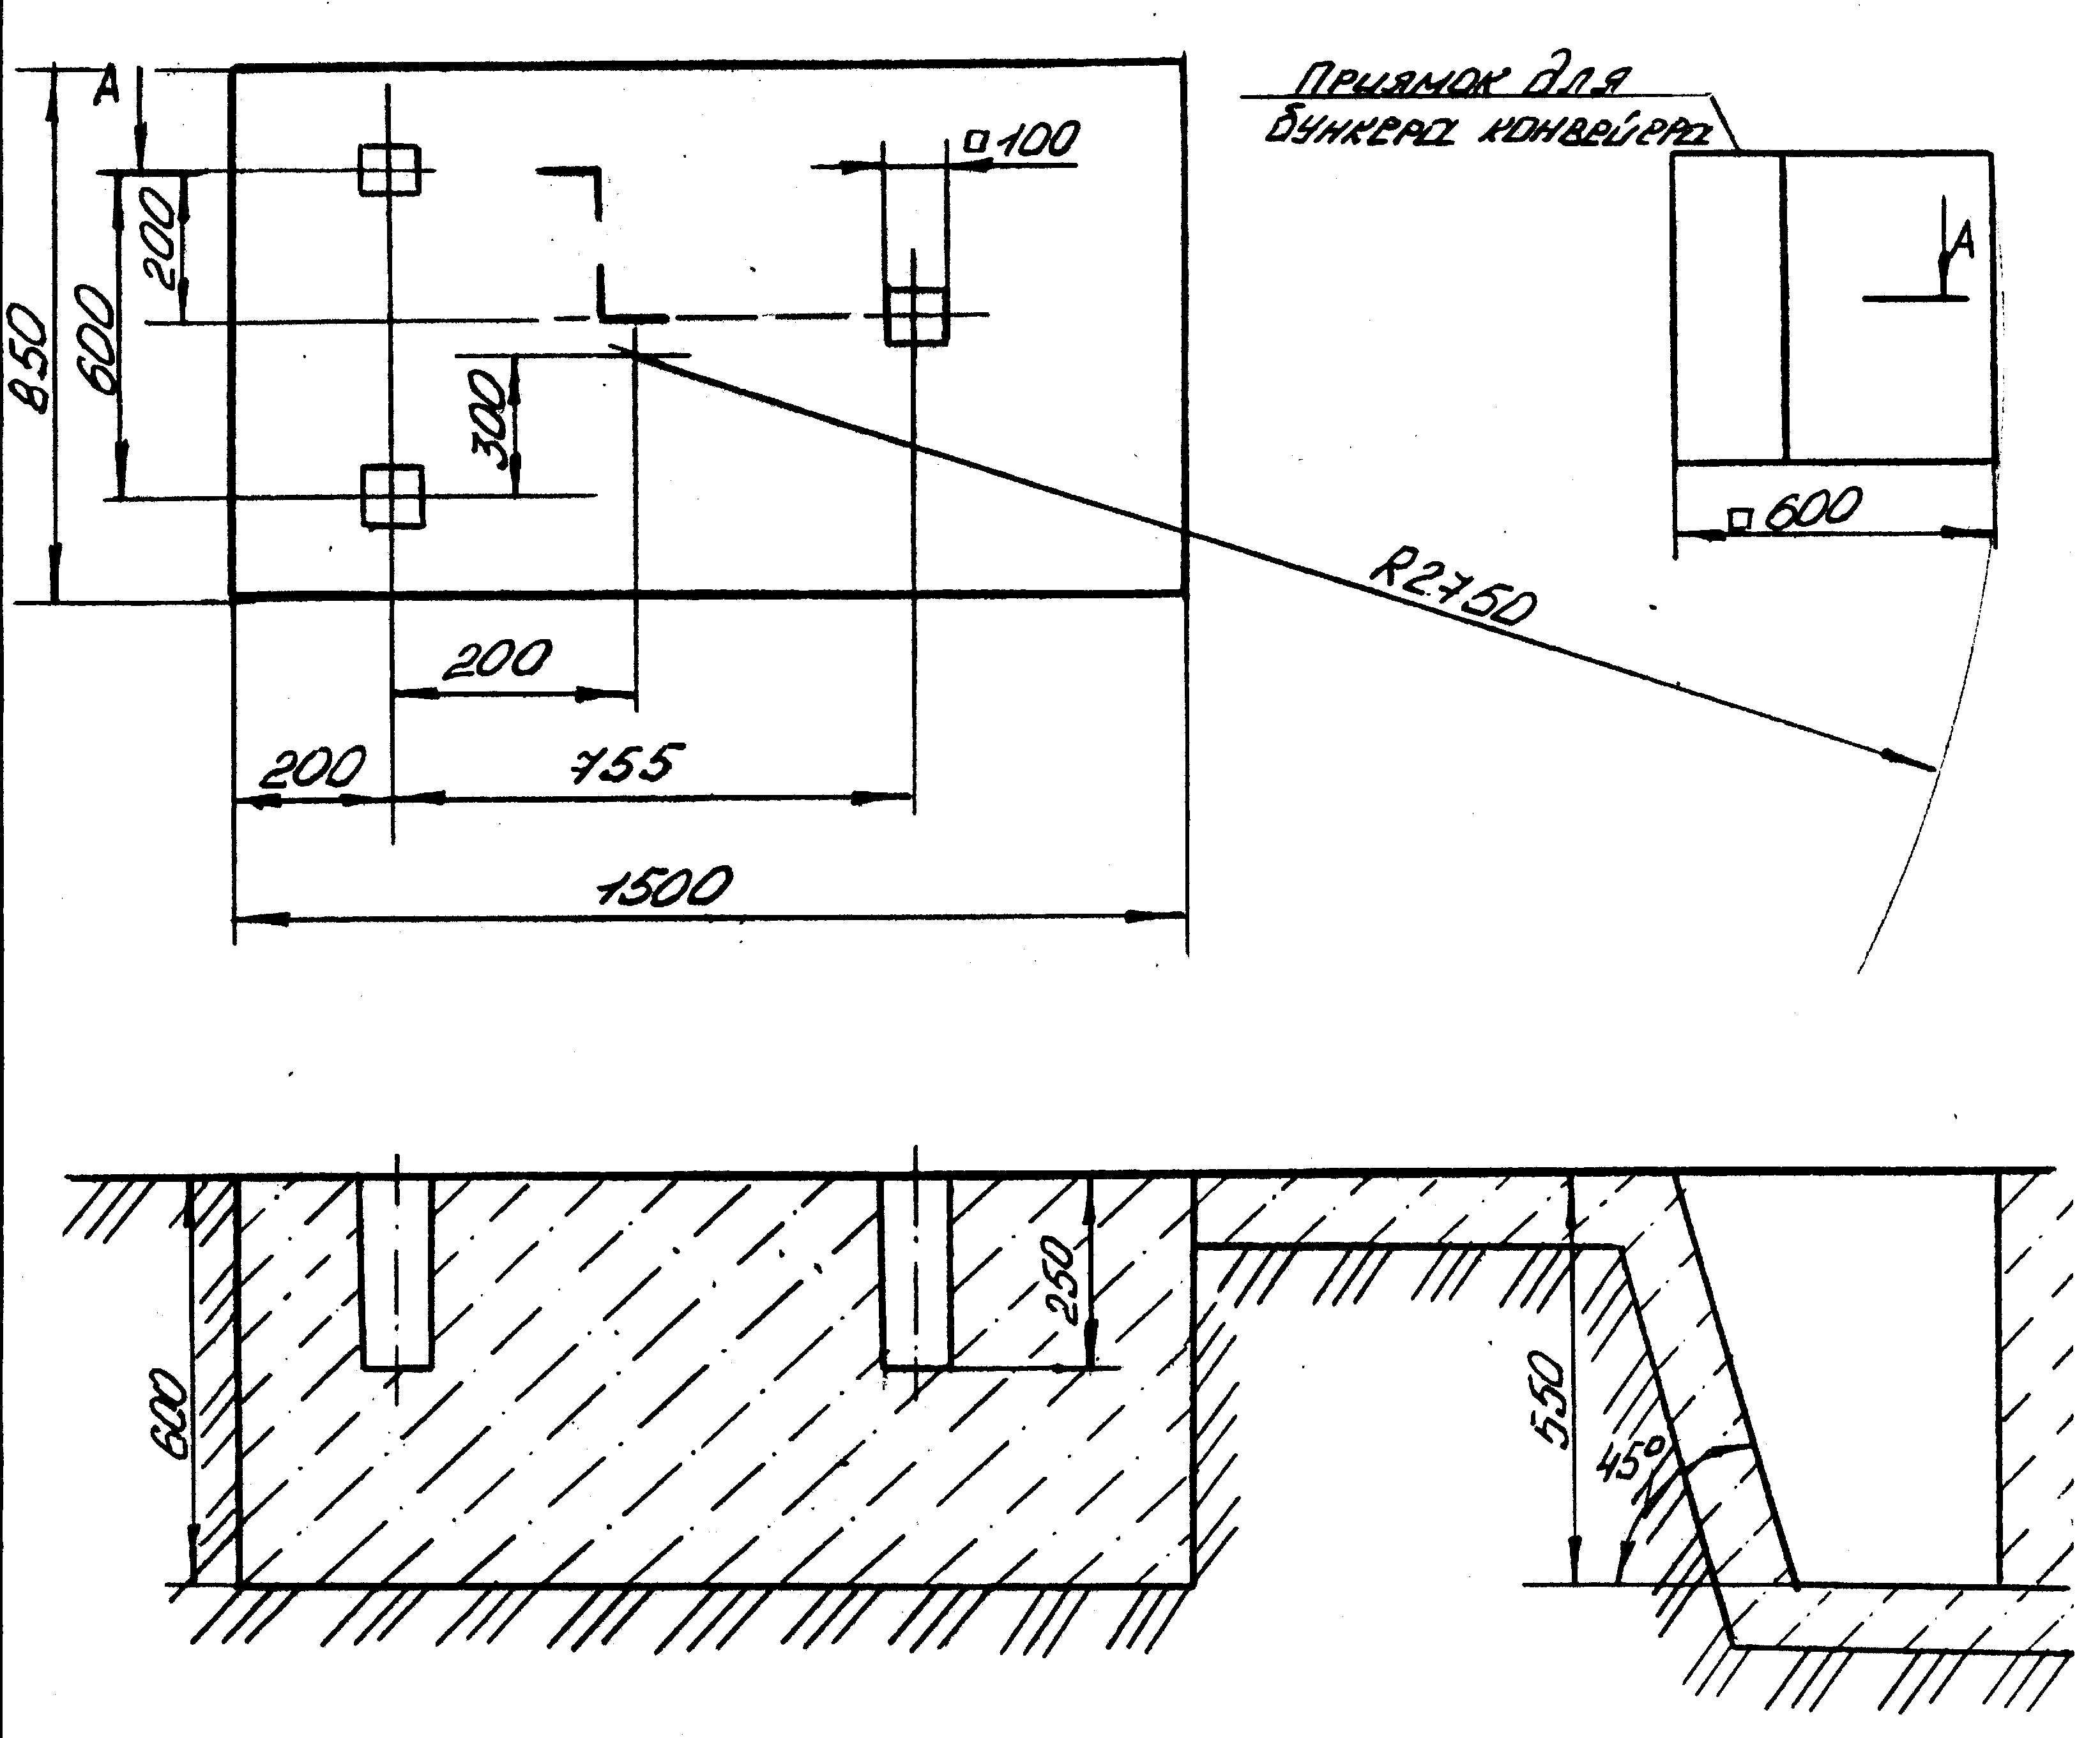

Угол поворота приямка в горизонтальной плоскости определяется исходя из удобства загрузки зерна на месте установки дробилки.

Рисунок 11- Схема фундамента

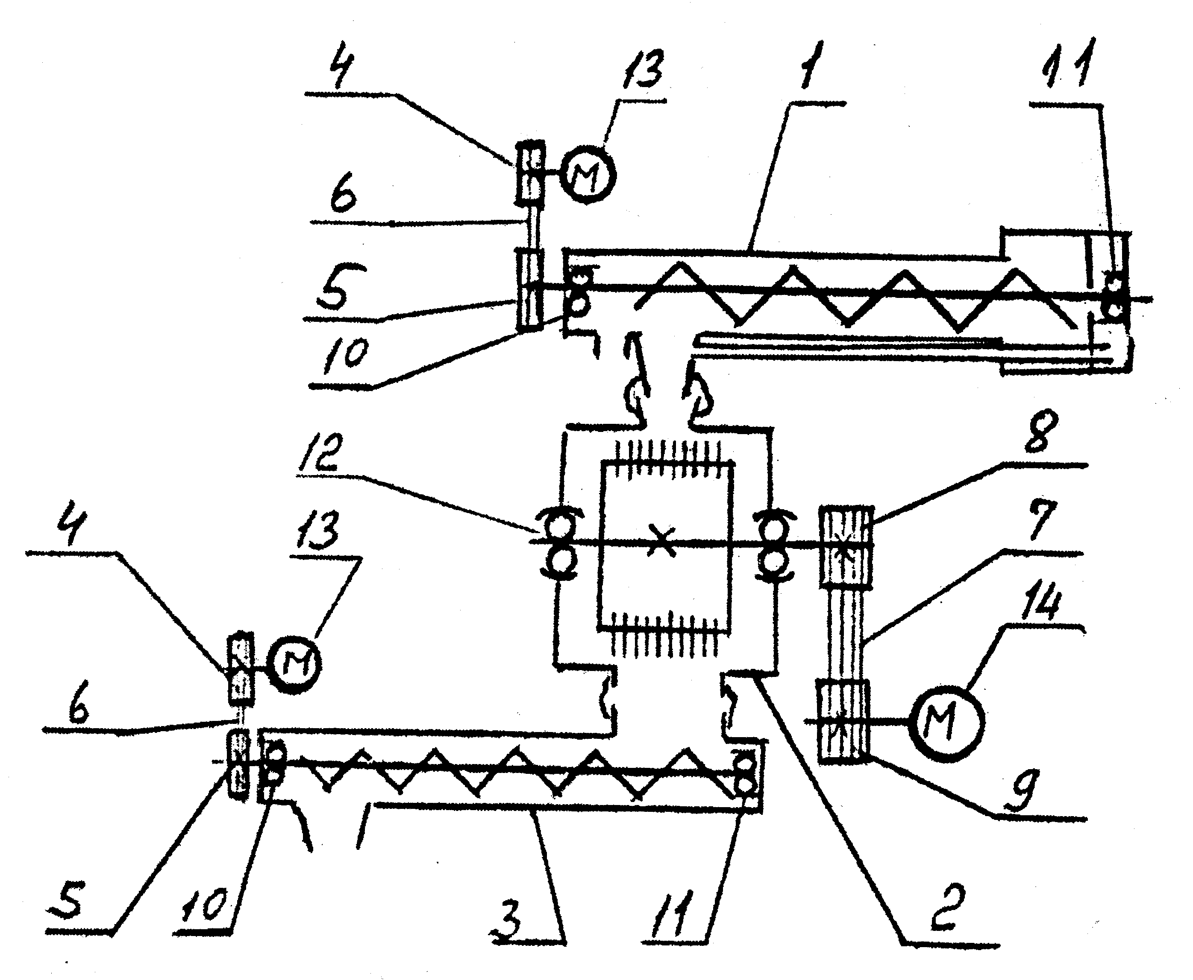

1 – конвейер загрузочный; 2 – камера дробильная; 3 – шнек; 4 – шкив ∅90; 5 – шкив ∅200; 6 – ремень А-900 IV ГОСТ 1284.1-89; 7 - ремень В(Б)-2000 IV ГОСТ 1284.1-89; 8 – шкив; 9 – шкив; 10 – подшипник 180707С17; 11 – подшипник 11306 ГОСТ 28428-90; 12 – подшипник 3610 ГОСТ 5721-75; 13 – электродвигатель АИР 80В6СУ3 N=1,1 кВт, n=920 об/мин; 14 - электродвигатель АИР 180М2У3 N=30 кВт, n=2945 об/мин.
ПРИМЕЧАНИЕ: допускается установка других электродвигателей с соответствующими характеристиками.

Рисунок 12 – Кинематическая схема дробилки ДМ-4-1.

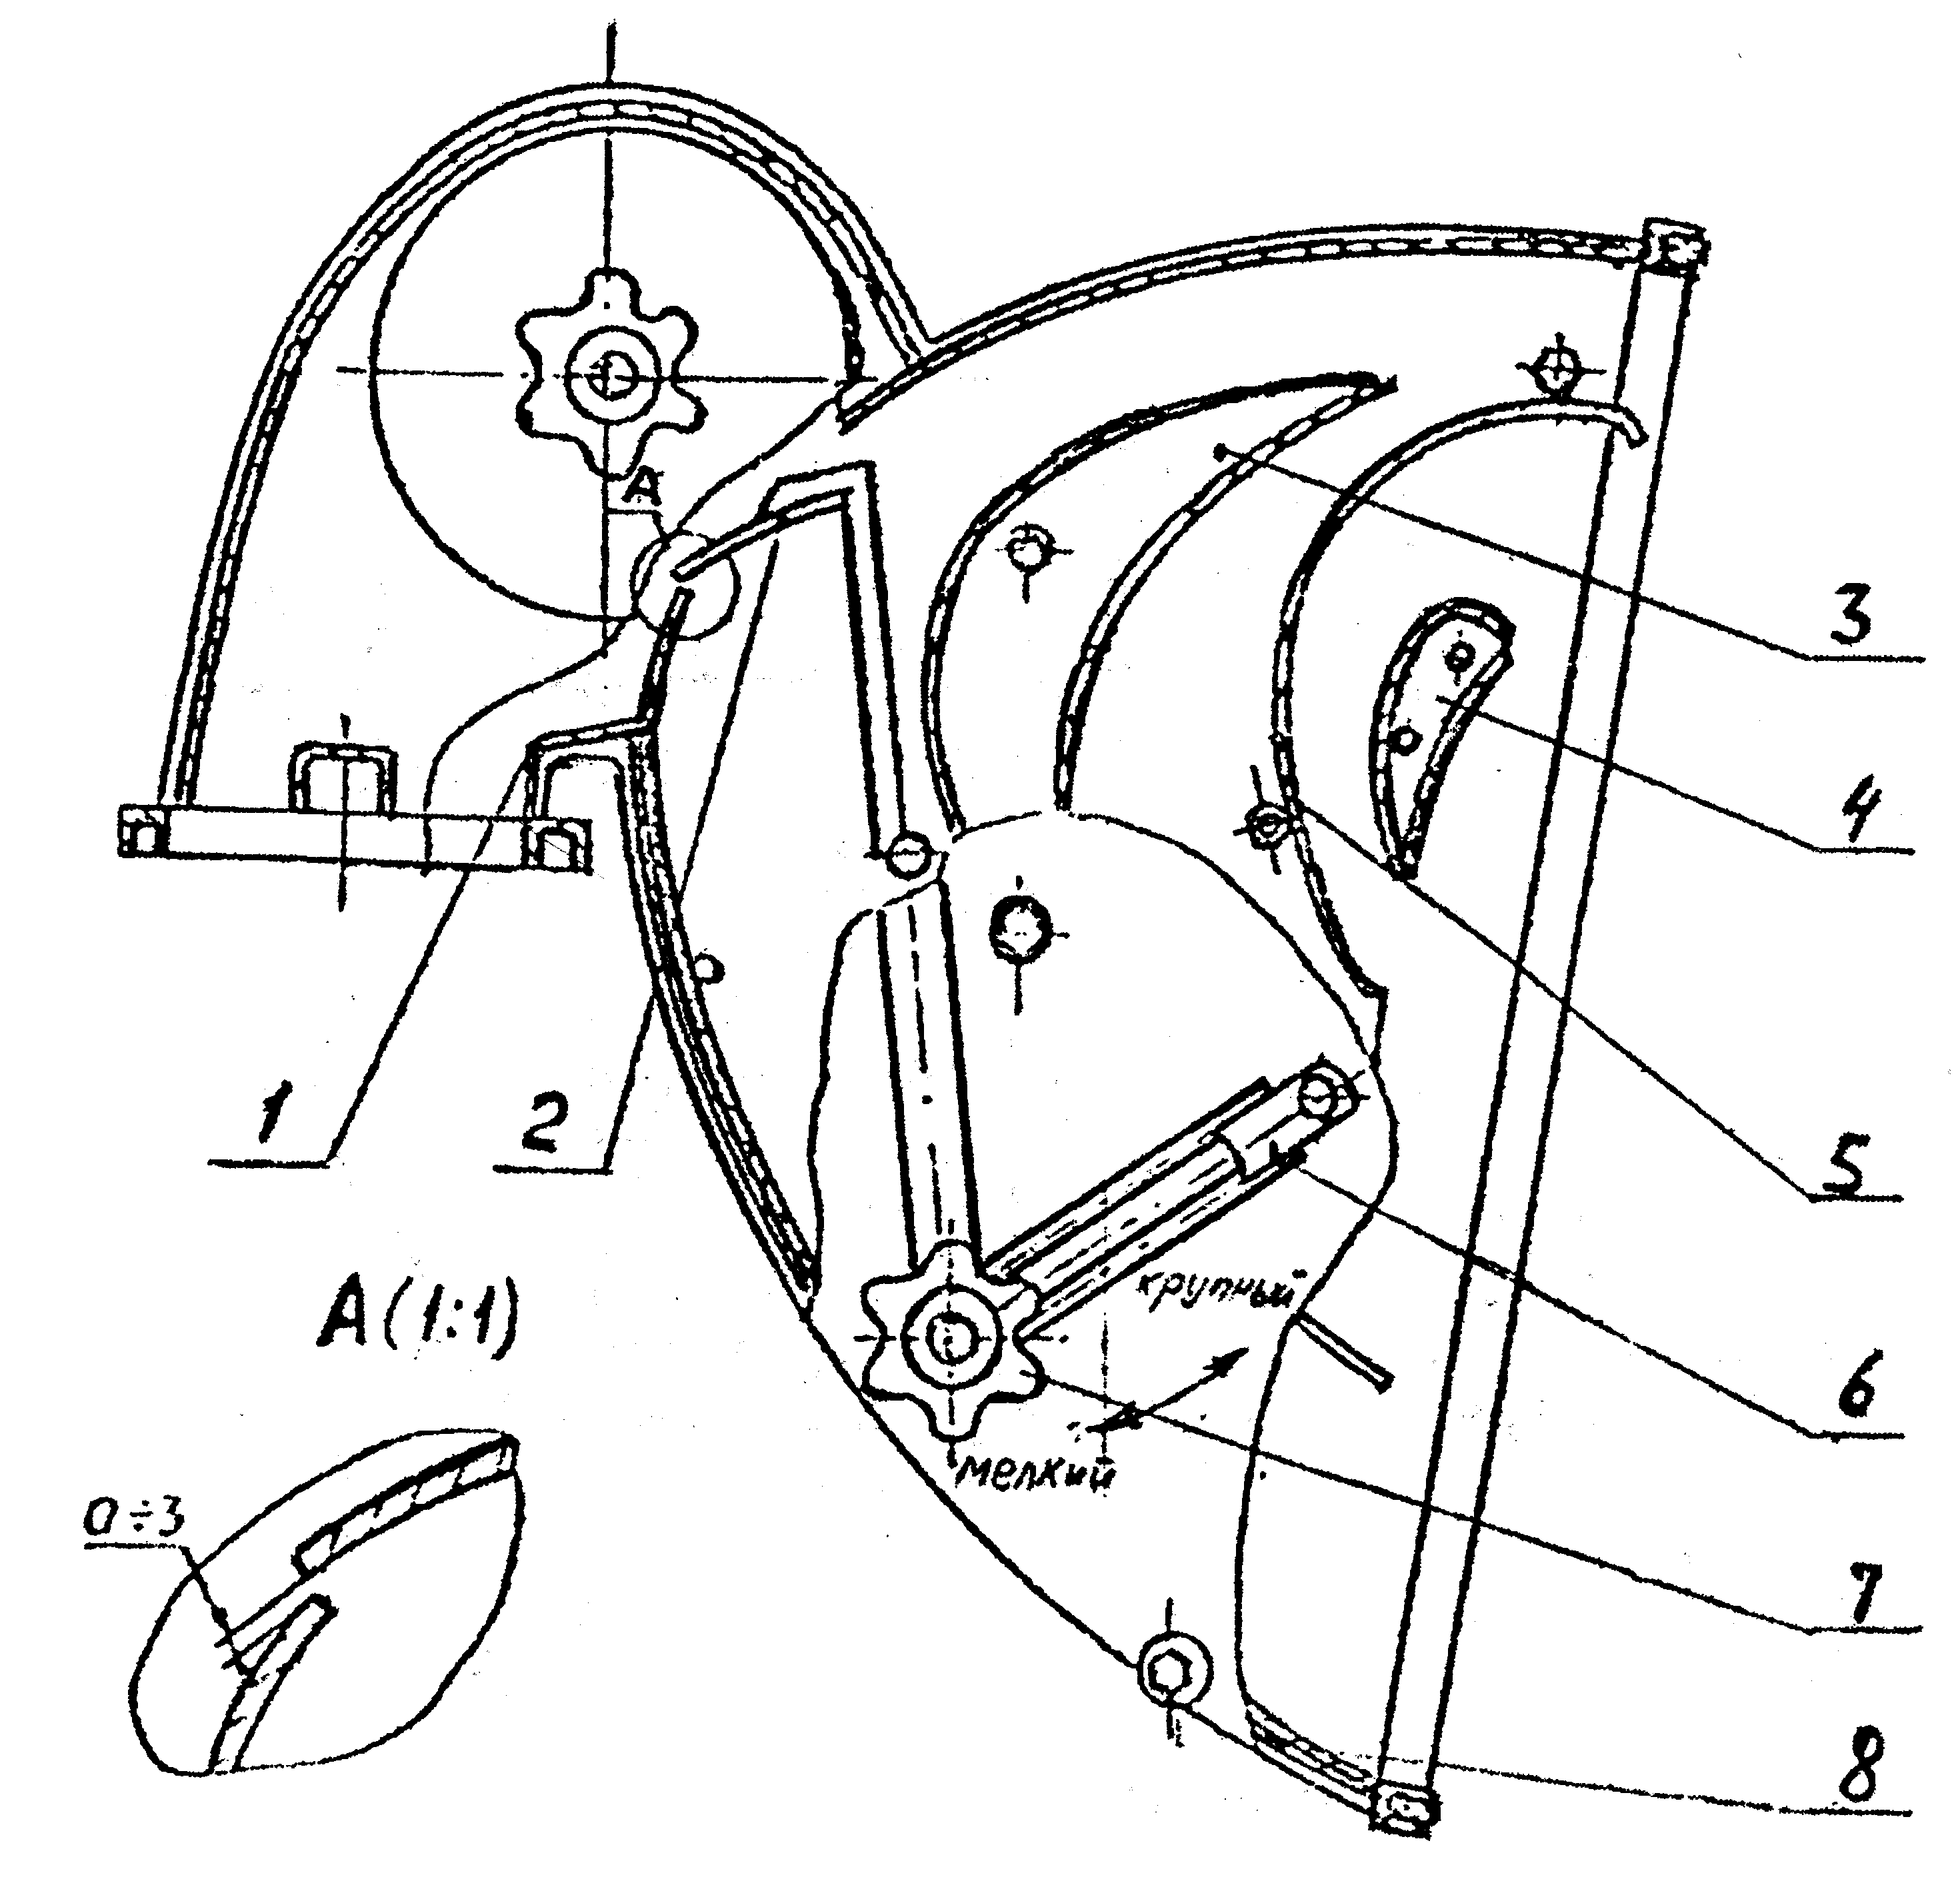

1 – корпус камеры; 2 – заслонка; 3 – разделитель; 4 – разделитель; 5 – разделитель; 6 – направляющая; 7 – маховик; 8 – рикатор.

Рисунок 13 – Камера разделительная.

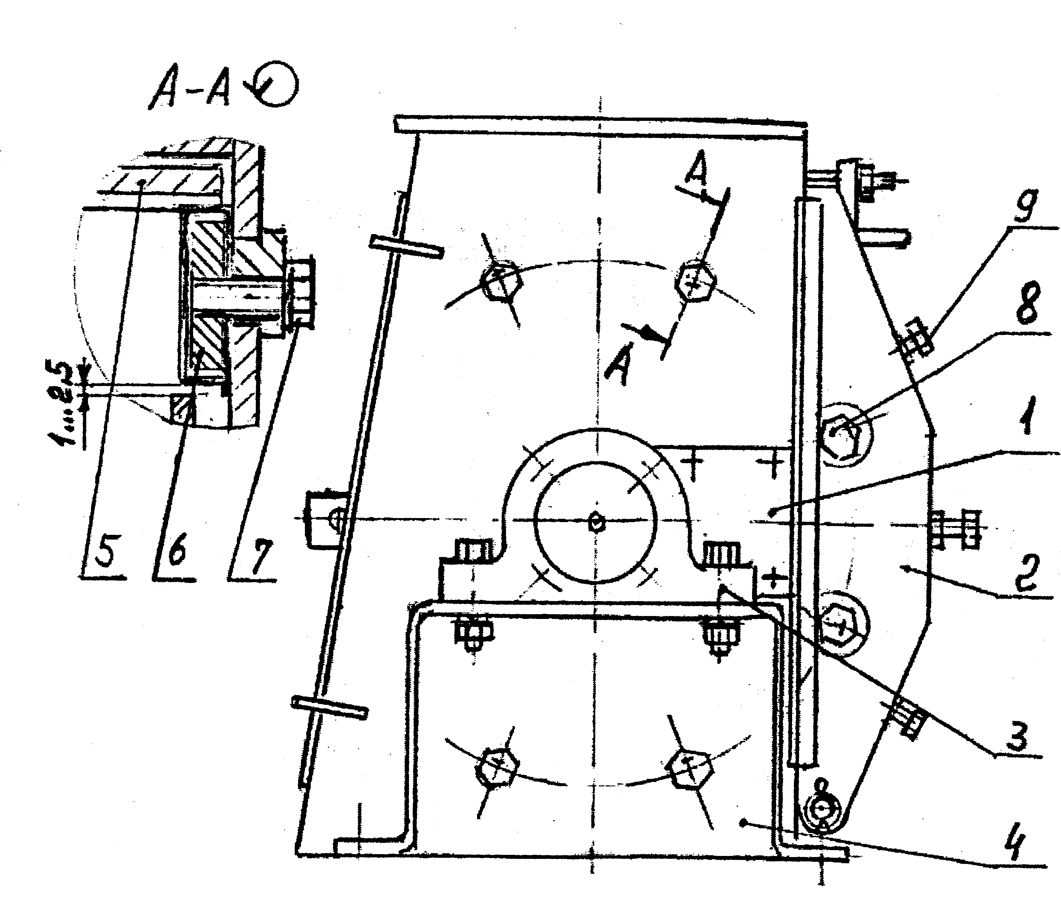

1 – крышка; 2 – крышка; 3 – корпус подшипника ротора; 4 – корпус; 5 – дека; 6 – сектор; 7 – болт М12х35; 8 – эксцентрик; 9 – винт М10х35.

Рисунок 14 - Камера дробильная.

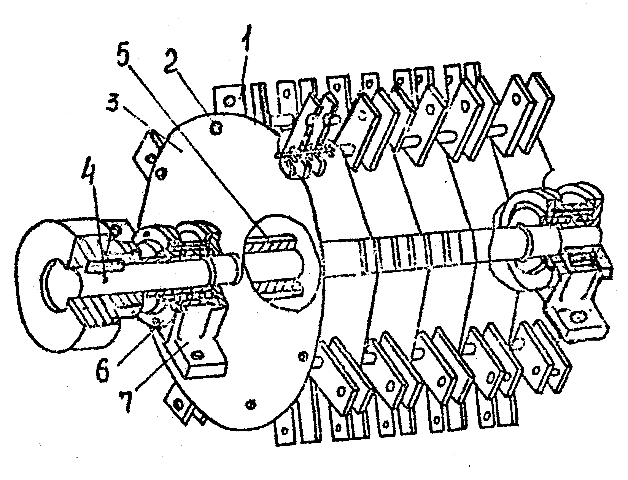

1 – молоток; 2 – палец; 3 – диск; 4 – вал; 5 – втулка; 6 – двухрядный подшипник; 7 – корпус.

Рисунок 15 – Ротор.
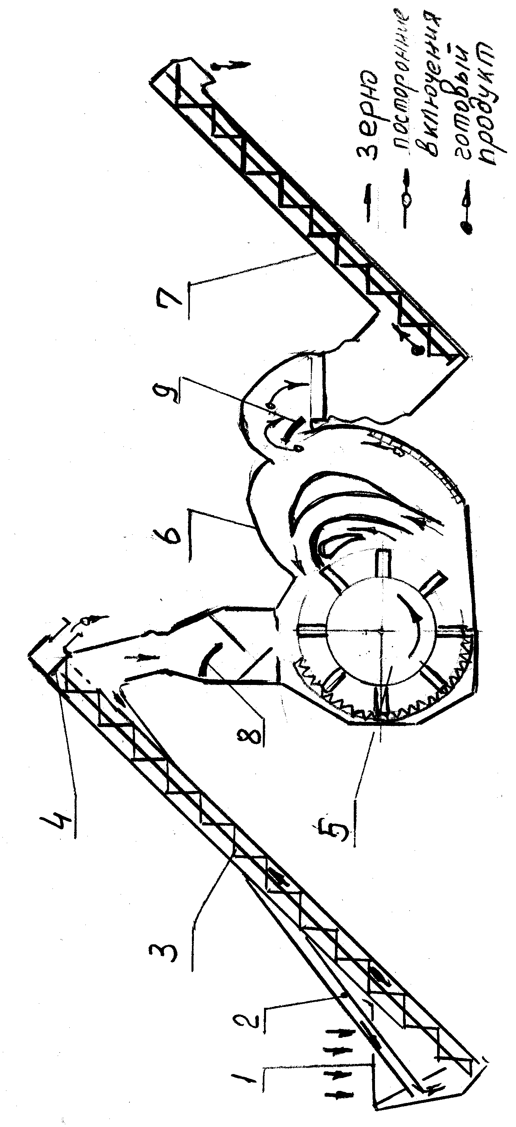

1 – бункер; 2 – труба возвратная; 3 – вал винтовой; 4 – кольцо резиновое; 5 – камера дробильная; 6 – камера разделительная; 7 – шнек; 8 – заслонка; 9 – заслонка.

Рисунок 16 – Функциональная схема дробилки ДМ-4-1.
ПЕРЕЧЕНЬ ИЛЛЮСТРАЦИЙ

Рисунок 1- Дробилка ДМ-4-1………………………………………...5

Рисунок 2- Дробилка……………………………………………….….6

Рисунок 3- Схема расположения молотков и втулок…………….7

Рисунок 5- Схема электрическая принципиальная……………...8

Рисунок 6- Схема подключения………………………………….…9

Рисунок 7- Ящик управления……………………………………….19

Рисунок 8- Схема смазки………………………………...………….16

Рисунок 9- Схемы строповки………………………………………..21

Рисунок 10- Кабина для оператора………………………………..22

Рисунок 11- Схема фундамента……………………….……………24

Рисунок 12- Кинематическая схема дробилки ДМ-4-1………..25

Рисунок 13- Камера разделительная………………………………26

Рисунок 14- Камера дробильная……………………………………27

Рисунок 15- Ротор…...………………………………………………...28

Рисунок 16- Функциональная схема дробилки ДМ-4-1………….29

СОДЕРЖАНИЕ

- Назначение изделия…………………………………………………..2

- Технические данные……………………………………………….….2

- Указание мер безопасности………………………………………….3

- Состав изделия…………………………………………………………5

- Устройство и работа…………………………………………………..6

- Подготовка к работе…………………………………………………..10

- Проверка перед началом работы…………………………………..12

- Работа……………………………………………………………………12

- Электрооборудование………………………………………………..13

10. Техническое обслуживание………………………………………...14

11. Возможные неисправности………………………………………...15

- Тара и упаковка………………………………………………….……23

- Транспортирование……………………………………………….….23

- Хранение……………………………………………………………….23

Перечень иллюстраций………………………………………….…30

